
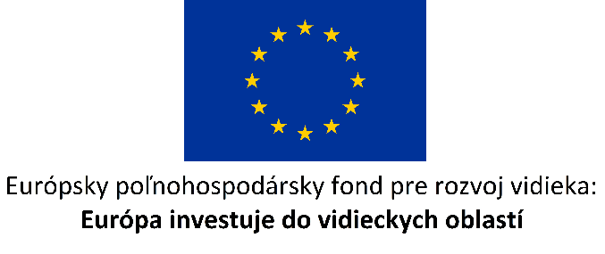

Poskytovateľ poradenstva (príjemca NFP): obchodné meno
Poradca: meno a priezvisko, kód certifikátu
Príjemca poradenstva: meno a priezvisko FO/ obchodné meno PO

výkaz hodín práce poradcu

potvrdenie príjemcu poradenstva o počte hodín výkonu poradenstva v teréne

potvrdenie o prevzatí výstupov z poradenstva príjemcom poradenstva

a.i. dokumenty (vyplývajúce z opisu konkrétneho poradenského produktu v katalógu poradenských produktov)

V …………………………………… dňa ……………………… ………………………………………………….
podpis poradcu
..………………………………………………..
podpis príjemcu poradenstva

